Качество строительных работ оценят в новой поликлинике городского округа Щербинка
14.03.2018

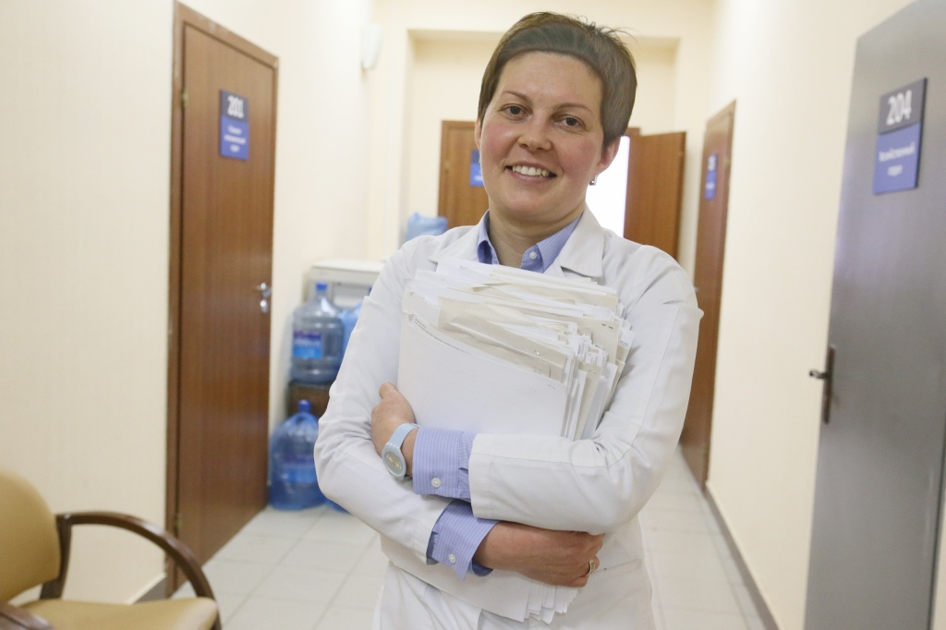
Главный врач Елена Лисицина. Фото: Виктор Хабаров
Столичный Комитет государственного строительного надзора 19 марта проведет проверку готовящейся к открытию поликлиники в городском округе Щербинка.
Мероприятие организуют совместно с Центром экспертиз, исследований и испытаний в строительстве.
— Преград или осложнений в плане сдачи поликлиники пока нет. Точная дата ее открытия пока неизвестна, однако планируется, что пациенты смогут посетить учреждение уже в 2019 году, — прокомментировала главный врач Щербинской городской больницы Елена Лисицина.
Напомним, что здание детско-взрослого поликлинического комплекса возведут по адресу: улица Первомайская, дом №10.

Адрес страницы: http://tinao.mos.ru/presscenter/news/detail/7197699.html
Префектура Троицкого и Новомосковского административных округов города Москвы

